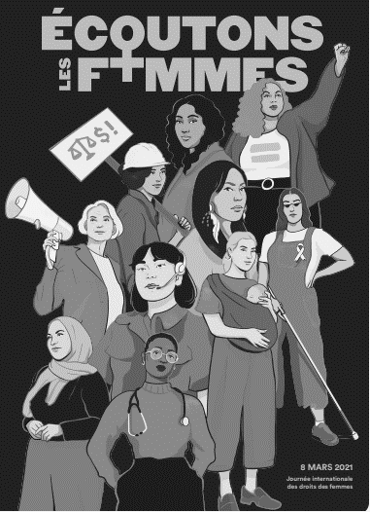
En cette Journée internationale des droits des femmes 2021.

En mes mots, je souhaite souligner une femme exceptionnelle.

Pour toi, chère _____________________________________ no. d’employée :______________

Signature : _____________________________________
Nom : _________________________________________ no. d’employée :______________

